|  |  |  |  |
| --- | --- | --- | --- |
| **Adı:** |  | **…………………. Ortaokulu** |  |
| **Soyadı:** |  | **………………. Eğitim Öğretim Yılı** | Tarih: ……/……/ 202... |
| **Sınıfı:** |  | **PEYGAMBERİMİZİN HAYATI** | Aldığı Not |
| **No:** |  | **7. Sınıf 2.Dönem 2. Yazılı / Sınav Soruları** |  |

**1)“*Sıla-i Rahim*” hangi seçenekte doğru olarak verilmiştir?**

A) Akrabalık bağlarını korumanın ve güzel ilişkiler kurmanın genel adıdır.

B) Salih ameller işlemeye devam etmek

C) Öfke halinde kendimize hâkim olmak

D) Fakirlere yardım etmek

**2)Peygamberimizin *“Annemden sonra annemdir”* buyurduğu kişi hangi şıkta doğru olarak verilmiştir?**

A) Aişe B) Ümmü Eymen

C) Süveybe d) Amine

Söz ve işte aşırı giderek sınırı aşmaya …………………… , onun zıddına ise ………………. denir.

**3)Yukarıdaki noktalı yerlere sırasıyla hangisi gelmelidir?**

A) İfrat - Tefrit B) Günah – Sevap

C) Tecessüs - Takva D) Tefrit - İfrat

- Elini boynuna bağlayıp cimri kesilme, büsbütün de açıp tutumsuz olma, yoksa pişman olur, açıkta kalırsın.

- Bazen oruç tut, bazen ye. Namaz kıl, uykunu da al.

- Sevdiğin kimseye karşı duyduğun sevgide aşırılığa kaçma.

**4)Yukarıdaki cümlelerin ortak noktası hangi seçenekte verilmiştir?**

A) Yardıma muhtaç olanlara tüm varlığımızla yardım etmemiz gerekir.

B) Hayırlı işleri çokça yapmalıyız.

C) Dinimiz merhamet, yardımlaşma dinidir.

D) İşlerimizde de davranışlarımızda da ibadetlerimizde de dengeli olmak, orta yolu tutturmak gerekir.

**5)Akrabalık ilişkileriyle ilgili hangisi söylenemez?**

A) Akrabalık ilişkilerinde sıla-ı rahim yapmalıyız.

B) Ölen akrabalarımıza karşı da sorumluluklarımız vardır

C) Akrabalarımıza sadece maddi olarak değil manevi olarak da destek olmalıyız.

D) Akrabalarımız bize nasıl davranırsa biz de onlara aynen öyle karşılık vermeliyiz.

- Peygamberimizin, kıtlık ve kuraklık şikâyetiyle yanına gelen sütannesi Halime’ye kırk koyun ve yiyecek yüklü bir deve vermesi.

- Geçim sıkıntısı yaşayan amcası Ebu Talip’in oğlu, Hz. Ali’nin bakımını üstlenmesi ve onu yetiştirmesi.

**6)Yukarıdaki iki örnekten hareketle çıkarılabilecek en doğru sonuç nedir?**

A) Peygamberimizin, akrabalarını çok sevdiği

B) Peygamberimizin, akrabalarını koruyup gözettiği

C) Peygamberimizin akrabalarıyla ziyaretleşmesi

D) Peygamberimiz sadece akrabalarının sıkıntılarıyla ilgilenmiştir.

**7)Dinimizce, özel hayata saygı ile ilgili aşağıdakilerden hangisi yanlıştır?**

A) İnsanların kusurlarını araştırmamak gerekir.

B) El, ayak ve göz gibi organlar kişinin yaptıklarına ahirette şahitlik edeceklerdir.

C) Dinimize göre akrabalarımızın evine izin almaya gerek duymadan ( izinsiz ) girebiliriz.

D)Dilimizi de kontrol altında tutmamız gerekir. Dilimizi kontrol altında tutmazsak kötülüğün aracı olabilir.

**8)Dinimizce akrabalık ilişkileri ile ilgili aşağıdakilerden hangisi söylenemez?**

A) Peygamberimiz akrabalarla ilişkileri devam ettirmeyi Allah’a ve ahrete imanın bir gereği olarak görmüştür.

B) Akrabalarla ilişkileri sürdürmek ahlaki açıdan güzel davranış olarak değerlendirilebilir.

C) Akrabalık ilişkilerinde, ziyaretleşmelerde çıkar gözetilmemeli, karşılıksız yapılmalıdır.

D) Ziyarete gittiğimiz akrabalarımız bize ziyaretle karşılık vermezse, biz de onlara hiç gitmemeliyiz.

<https://www.sorubak.com>

**9)** **Peygamber Efendimiz Ümmü Seleme'nin oğlu Ömer'in yemek yerken her tarafından yediğini görünce ," Yavrum, Besmele çek, sağ elinle ve hep önünden ye!" diyerek ona tavsiyede bulunması**, akrabalarıyla ilişkilerinde hangi konuda onlarla ilgilenmiş olduğunu gösterir?

A) Temizlik B) Büyüklere saygı

C) Eğitim D) Ziyaret

**10) Peygamber Efendimiz amcası Ebu Talib’in geçim sıkıntısı çektiğini anlayınca hangi oğlunu yanına alarak bakımını üstlenmiştir?**

A) Ömer B) Abdullah

C) Ali D) Zeyd b. Harise

**11) Aşağıdakilerden hangisi Peygamber Efendimizin içinde yer aldığı ve yardımseverliğini en iyi gösteren bir topluluktur?**

A) Daru’l Erkam

B) Hılful Fudul (Erdemliler Cemiyeti)

C) Mescid-i Haram

D) Hudeybiye Antlaşması

**12) Peygamber Efendimizin bize haber verdiğine göre aşağıdakilerden hangisi komşunun komşu üzerindeki haklarından değildir?**

A) Hastalandığında ziyaret etmek

B) Hayra kavuştuğunda tebrik etmek

C) Borç istediğinde mazeret bulmak

D) Binasından yüksek bina yapıp rüzgarına engel olmamak

**13)** Aşağıdakilerden hangisi, **’’Sana(Allah yolunda)ne harcayacaklarını soruyorlar. De ki: Maldan harcayacağınız şey, anne, baba, yakınlar, yetimler, fakirler ve yolcular için olmalıdır.’’ (Bakara 215) Ayetinden çıkarılamaz?**

A) Akrabaya yardımda bulunmak, Allah’ın bir emridir.

B) Akrabaya yapılacak maddi yardım, belli bir miktarın altında ya da üstünde olmamalıdır.

C) Akrabalar, yardım konusunda öncelik hakkına sahiptir

D) Akrabaya yapılan yardımdan maksat, Allah rızasını kazanmaktır.

**14) Aşağıdaki cümlelerin başına eğer doğruysa (D), yanlışsa (Y) yazınız. ( 10*2= 20 puan)**

( ) Akrabalık bağlarının korunmasına önceki ilahi dinlerde de yer verilmiştir.

( ) Peygamberimiz akrabalarıyla ilişkilerinin sürdürülmesinin, Allah'a ve ahiret gününe imanın bir gereği olduğunu ifade etmiştir.

( ) Peygamberimiz akrabalık ilişkilerine peygamber olduktan sonra ehemmiyet vermeye başlamıştır.

( ) Peygamberimiz (s.a.v) evinden uzakta bulunan komşularına karşı ilgisiz davranmıştır.

( ) İslam’a göre komşu, komşunun mirasçısıdır.

( ) Tanımadığımız komşularımıza karşı hiçbir sorumluluğumuz yoktur.

( ) Peygamberimiz dinin ölçülü yaşanma konusunda da gereken duyarlılığı göstermiştir.

( ) Dinimiz, kişiyi ve aile fertlerini başkasına muhtaç bırakacak şekilde hayır ve yardım yapılmasını doğru bulmamaktadır.

( ) Müslüman, görme ve duyma merakını kendisini ilgilendirmeyen konulara, özellikle de başkalarının özel hayatına yöneltmemelidir.

( ) Peygamberimiz hiç kimsenin ayıp ve kusurunu yüzüne vurmazdı.

**15) Aşağıdaki cümlelerde boş bırakılan yerleri verilen kelimelerden uygun olanları ile doldurunuz. ( 5*3=15 puan)**

**( Ayşe, israf, Süveybe , hüzün yılı, denge, hediye , zekat )**

*……………………………………………….,Peygamberimiz ’in amcası

ve eşi Hz. Hatice’nin art arda vefat ettiği seneye denir.

* …………………………………………, her türlü aşırılıklardan uzak olmak, orta yolu takip etmek anlamına gelmektedir.

* Hiçbir karşılık beklemeden sadece arkadaşımızın gönlünü hoş etmek için verilen şeye ……………………………………. denir.

* Canının çektiği ve arzu ettiği her şeyi yemen şüphesiz ……………………………………’tır.

* Peygamberimiz doğumunda kendisini ilk olarak emziren ………………………………………. ‘yi hiç unutmamıştır.

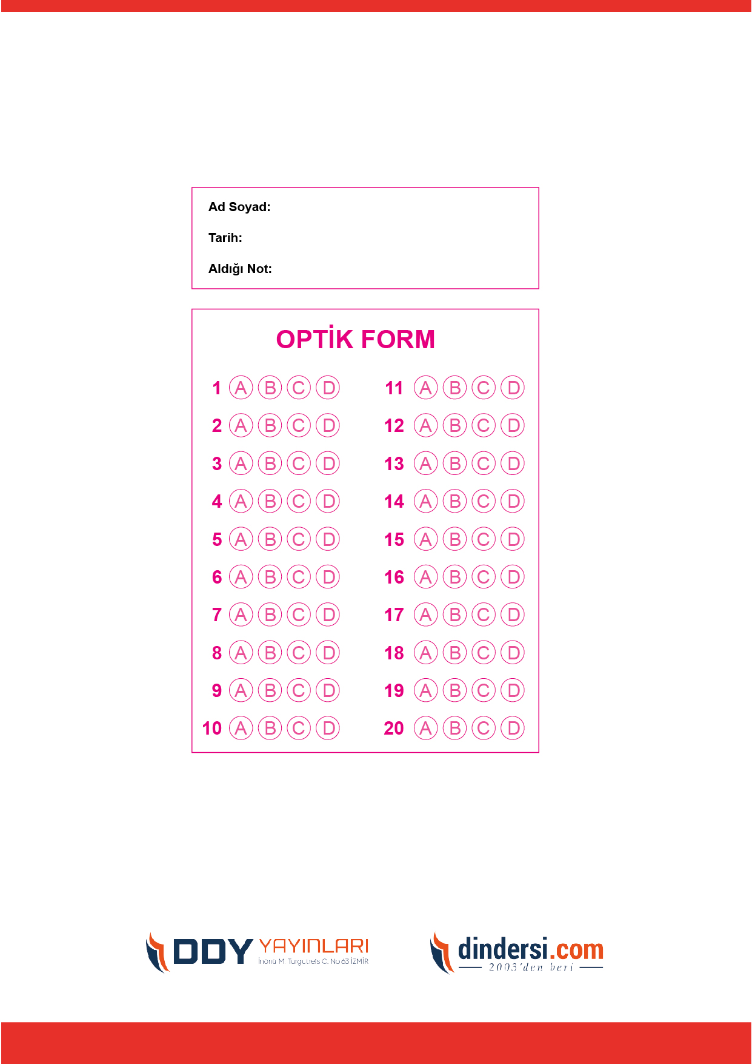

**TÜM SINAVLAR İÇİN TIKLAYINIZ**



**7. SINIF SINAV VE CEVAP ANAHTARI İÇİN TIKLAYINIZ**

.

